赛小蜂篮球赛事管理软件
V1.0
用户手册

软件名称：赛小蜂篮球赛事管理软件
版本号：V1.0
著作权人：郑旭升
文档日期：2026年7月

一、文档历史
版本 | 修改内容 | 修改日期 | 修改人 | 审阅人
V1.0 | 首次编制 | 2026年7月 | 郑旭升 | 郑旭升

二、引言

2.1 编写目的
本手册用于说明赛小蜂篮球赛事管理软件V1.0的功能、运行环境和操作流程，供赛事组织者、教培机构管理人员、计分员和系统维护人员参考。

2.2 适用范围
本手册适用于软件V1.0小程序端及与其配套的基础PC管理后台。教务和数据中心在1.0中主要作为功能介绍与后续版本入口。

2.3 运行环境
- 客户端：安装微信的iOS、Android或HarmonyOS手机/PAD。
- 网络：登录、云端赛事和音效库等功能需要网络连接。
- 建议：日常管理使用竖屏，现场计分使用PAD横屏。

三、登录与进入系统
- 打开赛小蜂篮球小程序。
- 阅读并勾选用户协议与隐私政策。
- 点击微信授权登录；如需快速了解功能，可使用游客体验。


图：登录与游客体验

四、工作台
- 工作台展示今日比赛、待开始和已完成数量。
- 快捷功能包括创建赛事、快捷比赛、创建球队和创建球员。
- 底部六栏菜单可切换工作台、赛事、球员、教务、数据和我的。

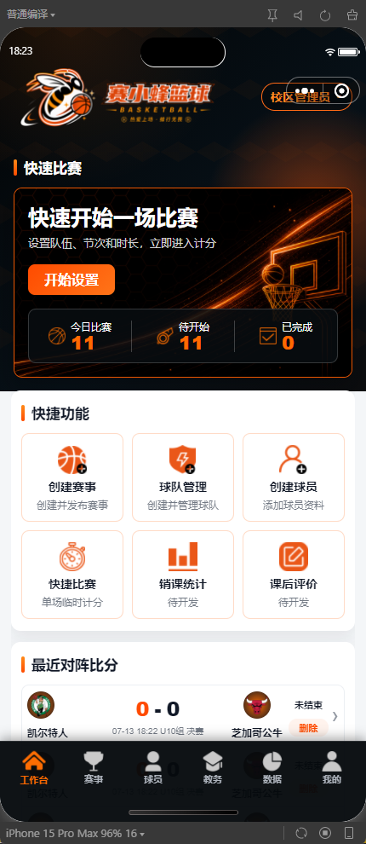
图：机构端工作台

五、创建快捷比赛
- 在工作台点击“快捷比赛”或“开始设置”。
- 填写或选择主队、客队，设置每节时长、比赛节数和正/倒计时。
- 快捷比赛可不绑定双方球员数据，点击开始比赛即可进入计分板。

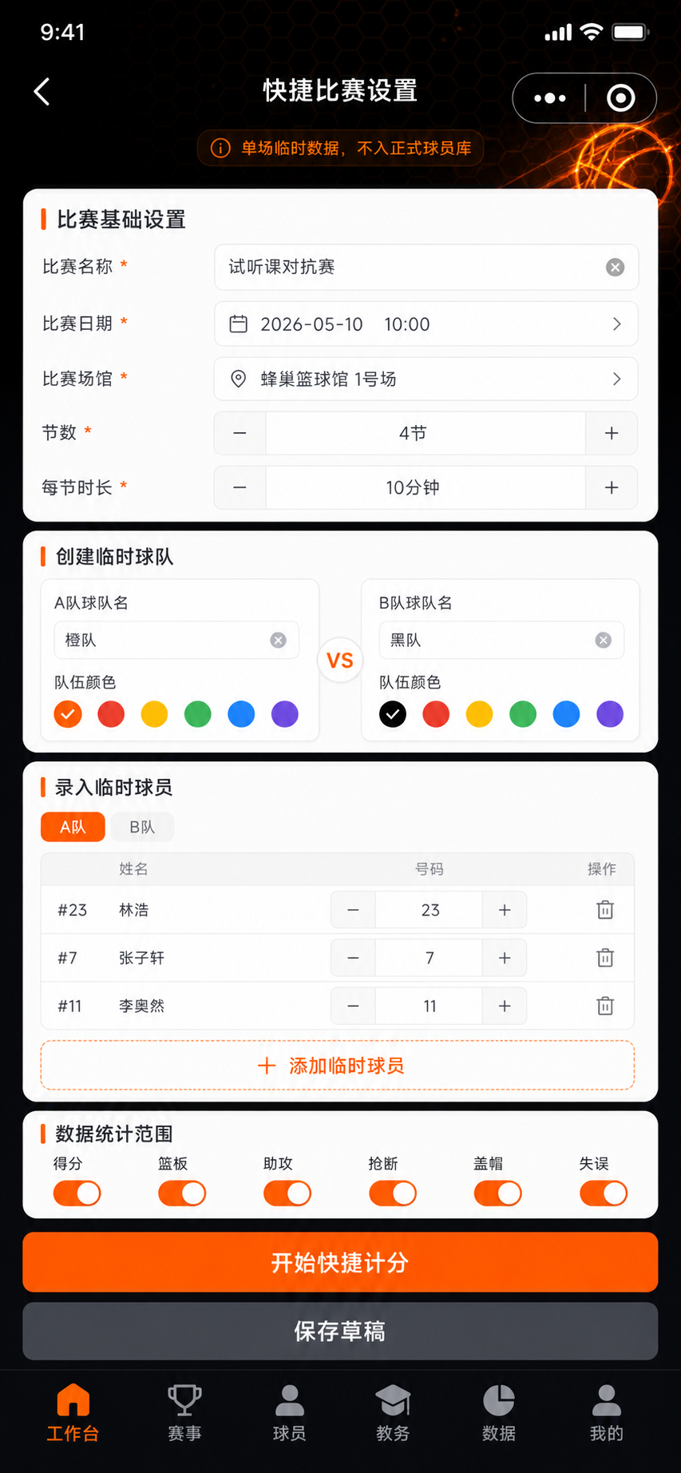
图：快捷比赛设置

六、PAD横屏比赛控制台
- 顶部显示赛小蜂比赛控制台、比赛名称/场次、当前节次、重置与设置。
- 中部控制比赛时间、节次、球权、24秒、交换场地和结束比赛。
- 左右球队区提供罚球+1、两分+2、三分+3、减1、犯规、暂停和换人。
- “撤销”用于撤销上一步可追溯操作；误点后应优先使用撤销，避免人工连续反向修改。

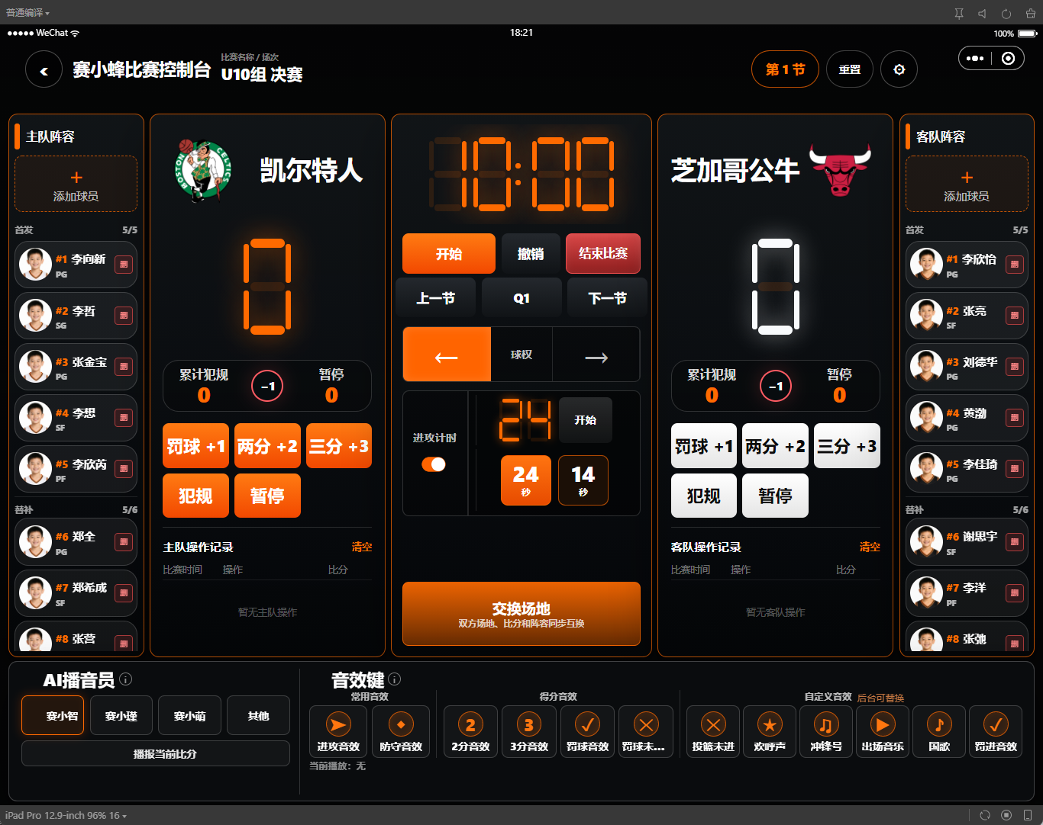
图：PAD横屏计分板

七、MC音效操作
- 计分板底部提供常用音效键与自定义音效键。
- 常用音效包括2分、3分、罚球进和罚球失等现场播放项。
- 自定义音效区保留6个按键，可在音效设置中配置后使用。

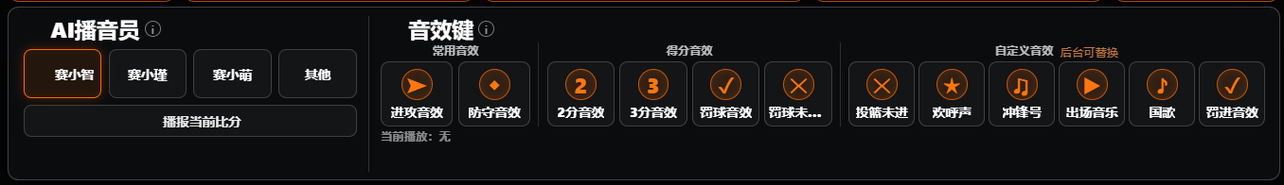
图：计分板MC音效控制

八、赛事管理
- 进入“赛事”查看赛事列表，按状态查看待开始、进行中或已完成赛事。
- 点击创建赛事，填写赛事基础资料并保存。
- 打开赛事详情可维护场次、主客队和计分入口。

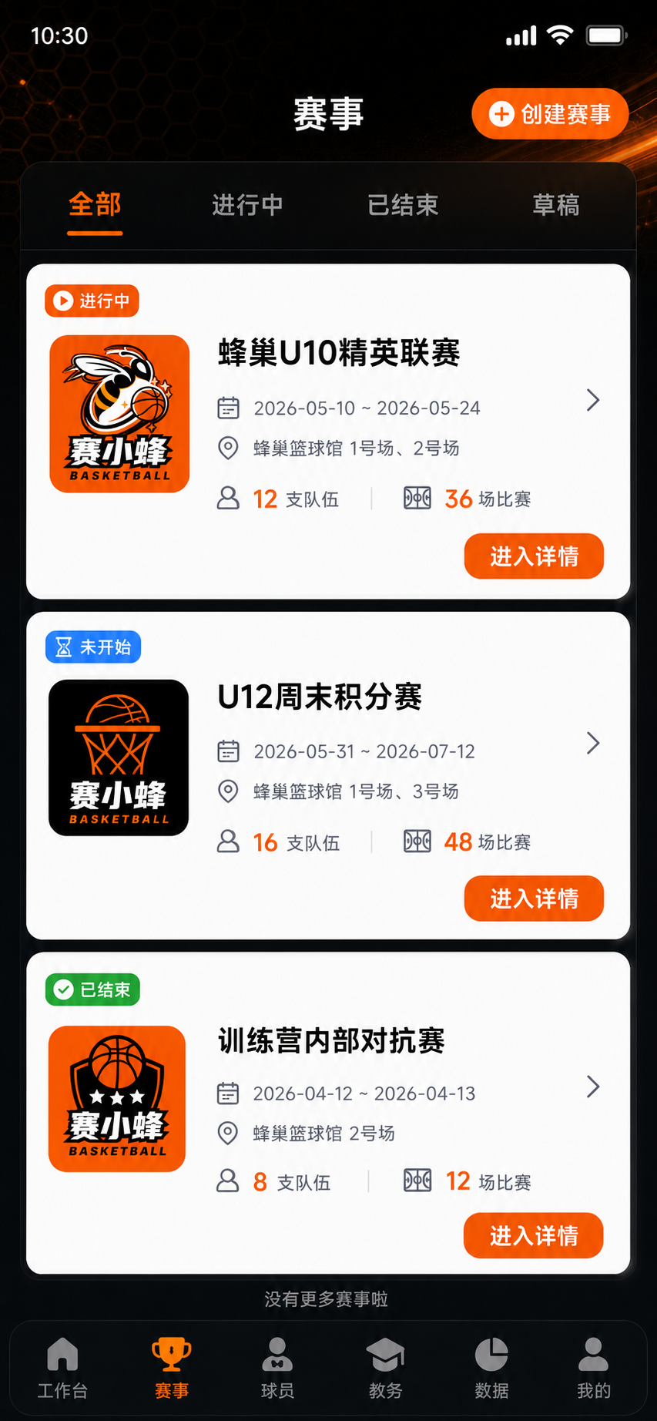
图：赛事列表

九、赛事详情与场次
- 赛事详情页集中展示赛事名称、时间、场地、参赛球队和场次。
- 选择具体场次后可查看对阵信息并进入计分页。
- 正式比赛可选择平台内已创建的球队，阵容再从球员库按需添加。

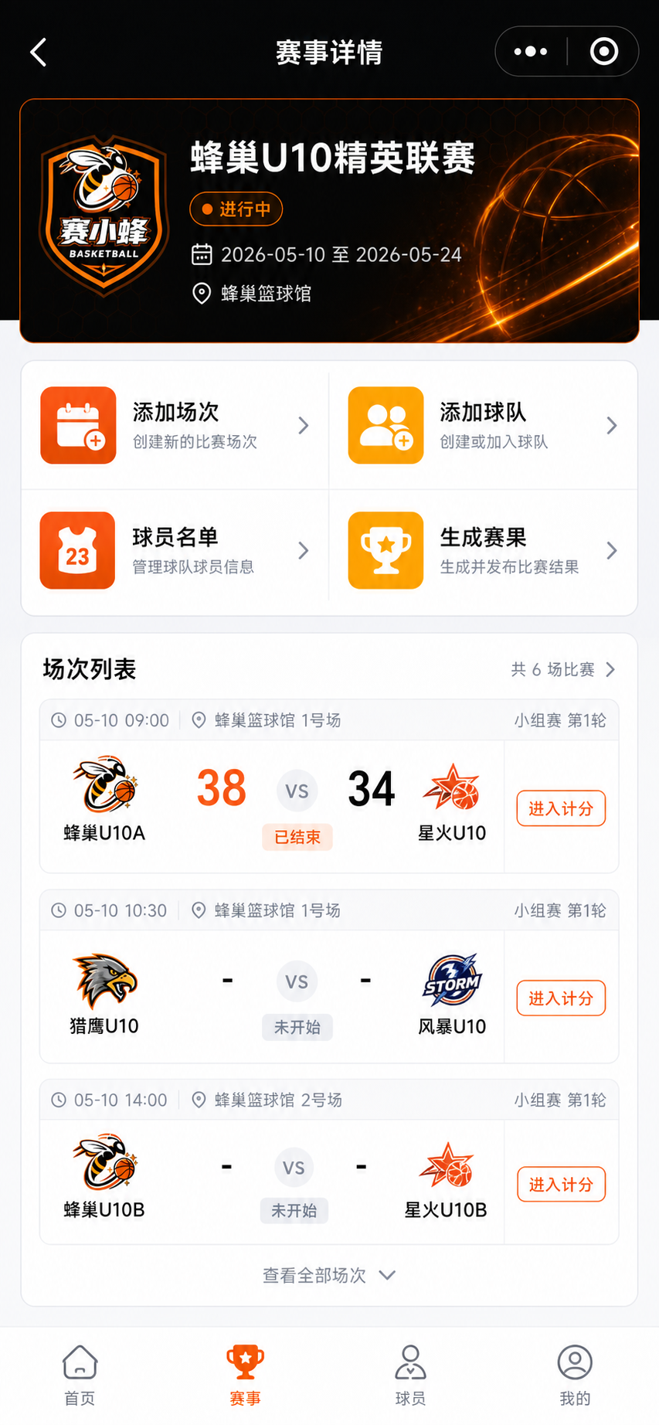
图：赛事详情与场次

十、球员库与阵容
- 进入“球员”查看球员库，支持姓名搜索和球队筛选。
- 新建球员时填写姓名、号码、位置、身高、年龄等基础资料。
- 计分板阵容区主客队分别维护，首发最多5人、替补最多6人；列表可独立上下滚动，删除按键用于移出本场阵容。

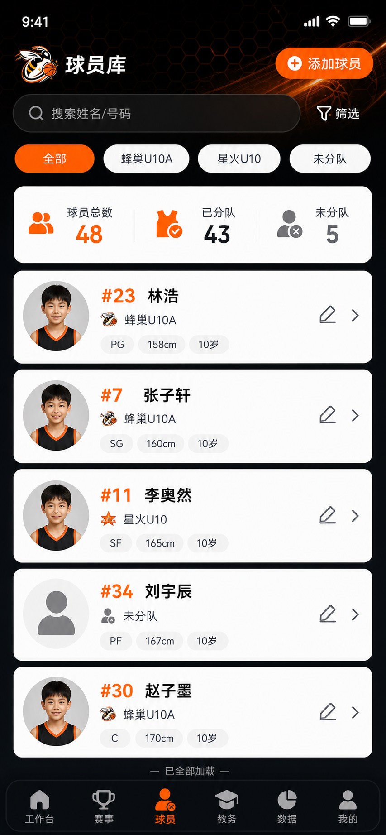
图：球员库

十一、教务中心
- 1.0版本展示多校区、课程排课、学员签到、课消统计、课后评价和教练工资等后续能力。
- 本页在1.0主要用于功能说明，不作为已开通的完整校务流程。


图：教务中心

十二、数据中心
- 1.0版本展示赛事数据、球员技术统计、球队对比、成长趋势、家长同步和数据海报等后续能力。
- 本页在1.0主要用于功能说明；赛后个人报告不属于当前1.0必备提交能力。

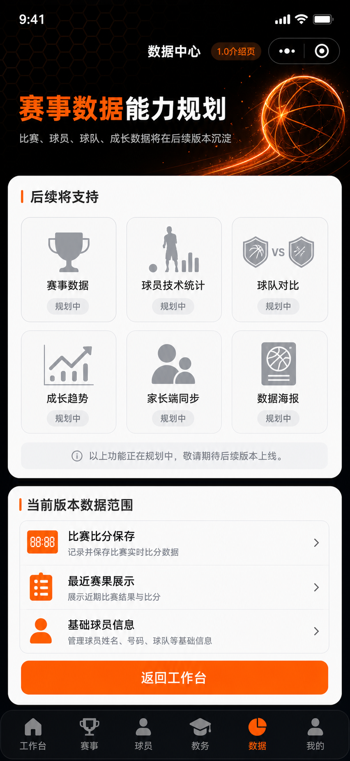
图：数据中心

十三、我的与MC设置
- “我的”页用于查看和修改头像、昵称和基础账号资料。
- 从我的页面进入MC音效设置，可查看和配置计分板播放的音效。
- 如使用自定义音效或个人声音语音包，应根据实际权益与服务状态操作。

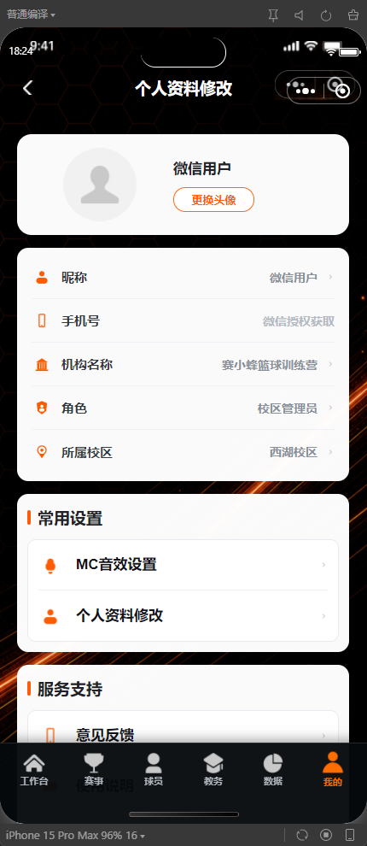
图：我的与账号资料
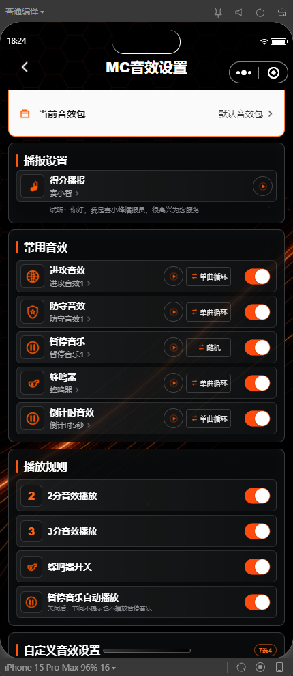
图：MC音效设置

十四、PC管理后台
- PC后台用于维护会员码、MC音乐库和账号权益等管理能力。
- 后台属于管理人员使用界面，应根据账号权限访问，普通小程序用户无需使用。

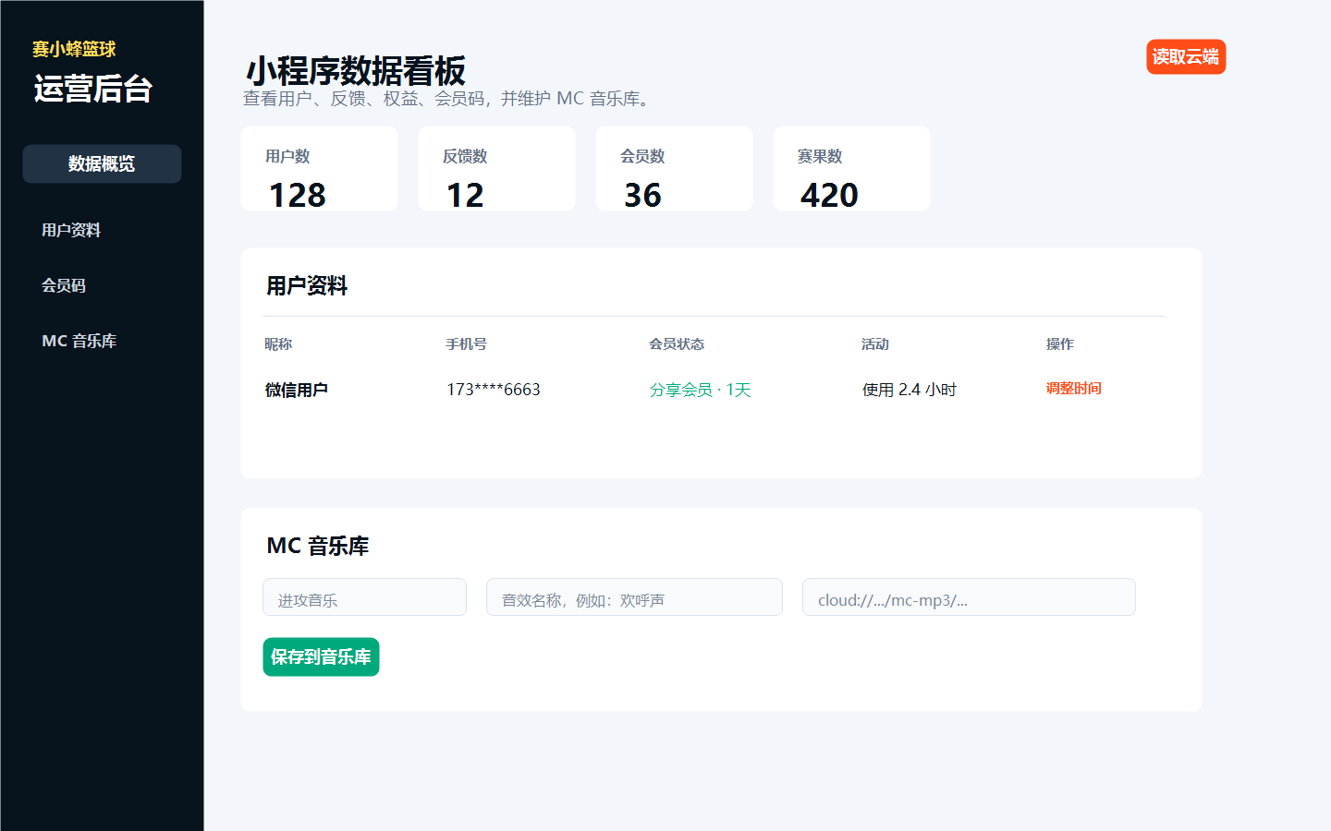
图：PC管理后台

十五、常见问题
Q：误操作加分后如何处理？
A：优先点击“撤销”撤销上一步操作；若已进行多步其他操作，按现场记录核对后使用减1或对应控件修正。
Q：快捷比赛必须添加球员吗？
A：不必须。快捷比赛可锁定球员区直接计分；只有需要统计具体球员数据时才需要从球员库添加。
Q：为什么音效无法播放？
A：请检查设备媒体音量、微信音频权限、网络状态以及对应音效是否已配置。
Q：计分板显示不完整怎么办？
A：建议使用PAD横屏，关闭系统分屏和过大的显示缩放，并确保微信已更新至正常版本。

